CHAPITRE 2 : WRF-EMM

Le premier chapitre a introduit les caractéristiques climatiques observées dans les régions polaires qui ont un impact sur la propagation radio, ainsi que les différents modèles d'atténuation disponibles dans la littérature pour prédire le comportement statistique du canal de propagation radio. Comme expliqué, le manque de données expérimentales dans de telles régions pose problème à la fois pour valider les modèles d'atténuation couramment utilisés (généralement développés à partir de données de propagation de latitudes moyennes) et pour développer des modèles plus adaptés. Comme mentionné dans l'introduction, l'utilisation des modèles de Prévision Numérique Météorologique (PNM) dans les études de propagation est une nouvelle tendance qui semble très prometteuse pour produire des données de propagation synthétiques partout dans le monde tout en tenant compte de la climatologie locale, ce qui pourrait contribuer à pallier le manque de données expérimentales dans toutes les régions. Par conséquent, dans ce chapitre, nous allons étudier la stratégie de couplage entre un modèle météorologique et un module électromagnétique, déployée pour calculer avec précision l'atténuation troposphérique subie par les ondes radio dans la littérature. Au cœur de notre analyse se trouve l'étude de J. Queyrel 2019, particulièrement intéressante pour ces travaux puisqu'elle est la seule à se pencher exclusivement sur les défis posés par les régions polaires. Dans la première section, nous dresserons un panorama des études qui utilise cette stratégie pour créer des statistiques de propagations. Par la suite, la seconde partie de notre chapitre plongera dans les détails des simulations météorologiques spécifiquement employées au sein de l'étude de J. Queyrel. Enfin, dans la troisième section, nous décortiquerons le module électromagnétique utilisé pour transformer les données météorologiques en informations d'atténuation. Cette exploration nous aidera à mieux comprendre comment les conditions atmosphériques affectent les ondes radio, mais aussi de mettre en avant les spécificités des régions polaires liées à ces études.

# 2.1 Antériorité de la stratégie de coupable d’un modèle numérique météorologique à un module électromagnétique

Les modèles numériques de prédictions météorologiques (PNM) simulent l'atmosphère terrestre à partir de conditions initiales spécifiques en résolvant les équations primitives qui décrivent l'écoulement atmosphérique sur une certaine période de temps. Ils produisent soit une prévision, soit une réanalyse des états passés de l'atmosphère. Ces modèles sont très courants aujourd'hui pour générer les prévisions émises par les différentes entités météorologiques. Deux principaux types de modèles météorologiques existent : les mondiaux qui reproduisent l'état de l'atmosphère terrestre dans son ensemble, et les locaux ou régionaux qui ne reproduisent qu'une région spécifique, souvent avec des résolutions spatiales et temporelles plus fines.

Au cours de la dernière décennie, l'utilisation des modèles numérique de prévision météorologique s'est étendue au domaine de la propagation. En effet, plusieurs études de propagation ont utilisé, d'une manière ou d'une autre, les PNM pour contribuer à la modélisation du canal de propagation des ondes radio. Les exemples les plus remarquables sont les recommandations de l'ITU-R pour la propagation des ondes radio. En effet, bon nombre d'entre elles utilisent en entrée des données de réanalyse générées à partir des PNM mondiaux du Centre européen pour les prévisions météorologiques à moyen terme. Par exemple, pour calculer l'atténuation due aux gaz atmosphériques, la Recommandation ITU-R P.676-12 utilise l'atmosphère standard de référence fournie par l'ITU-R P.835-6 et la température de surface fournie par l'ITU-R P.1510-1, obtenues à partir des bases de données de réanalyse ERA15 (Gibson et al., 1999) et ERA-Interim (Berrisford et al., 2011). Pour prédire l'atténuation due aux nuages, la Recommandation ITU-R P.840-8 utilise également des produits issus des PNM mondiaux, avec notamment le contenu total en eau liquide des nuages dérivé de la base de données ERA40 (Uppala et al., 2005). Il en va de même pour l'atténuation due à la pluie avec la Recommandation ITU-R P.618-13, qui requiert la hauteur de pluie à partir de la hauteur de l'isotherme 0°C au-dessus du niveau moyen de la mer fournie par la Recommandation ITU-R P.839-4 à partir de la base de données ERA15 et le débit de pluie prédit par la Recommandation ITU-R P.837-7 à partir de la température moyenne mensuelle de la surface et de la quantité moyenne mensuelle de pluie de la base de données ERA-Interim et du Centre de climatologie des précipitations mondiales (Schneider et al., 2011).

L'utilisation des PNM mondiaux dans les études de propagation ne se limite pas aux recommandations de l'ITU, car ils sont également utilisés pour mieux caractériser le canal de propagation radio. (Davarian et al., 2004) présente une preuve de concept de l'utilisation de la prévision pour la gestion des liaisons spatiales profondes en utilisant les PNM pour gérer la liaison en bande Ka pour les communications spatiales profondes. Au lieu d'utiliser des fonctions de distribution cumulée de l'atténuation annuelle ou même mensuelle pour gérer le budget de liaison, les auteurs ont utilisé des données produites par les PNM toutes les six heures pour prévoir la température du bruit et l'atténuation troposphérique subie par le signal. Ils ont démontré un bon potentiel d'utilisation des PNM pour mieux caractériser le canal de propagation radio plutôt que d'utiliser des statistiques annuelles ou mensuelles. (Memmo et al., 2005) ont utilisé les PNM pour calculer le contenu en vapeur d'eau intégré sur l'Italie centrale. De bons graphiques de dispersion et des statistiques à long terme ont été obtenus, et la variabilité saisonnière est bien représentée par rapport à un grand ensemble d'estimations simultanées de la vapeur d'eau précipitante intégrée provenant de radiomètres micro-ondes au sol, de récepteurs au sol du système de positionnement global et d'observations par radiosondes. (Shelters et al., 2018) et (Shelters, 2018) ont utilisé le concept de cubes de données météorologiques compilés à l'aide du package de caractérisation atmosphérique Laser Environmental Effects Definition and Reference (LEEDR) pour calculer les statistiques à long terme de l'atténuation troposphérique aux bandes V et W près de New York. Ici, les cubes de données météorologiques sont des cubes tridimensionnels de l'atmosphère produits par le système mondial de prévisions, à l’aide d’un modèle PNM développé par l'Administration nationale océanique et atmosphérique. Ensuite, pour chaque cube de données, les paramètres de propagation sont dérivés, la présence de pluie et de nuages est déterminée par un algorithme utilisant les vitesses verticales et la quantité de pluie en surface, et l'atténuation spécifique est obtenue. Cette étude présente une bonne corrélation des fonctions de distribution cumulée pour des pourcentages de temps supérieurs à 50 %. Pour des pourcentages plus bas, les fonctions de distribution cumulée ne correspondent pas aux données expérimentales, en raison de l'algorithme utilisé pour déterminer la présence de pluie et de nuages dans les cubes de données. En effet, la résolution spatiale et temporelle grossière des cubes de données crée une sorte de moyenne spatiale et temporelle des événements pluvieux sur l'ensemble du cube de données, diminuant ainsi la présence d'événements pluvieux à forte atténuation. Enfin, une étude plus récente montre l'utilisation d'un PNM mondial pour mieux caractériser le canal de propagation radio en estimant les précipitations (Giro et al., 2020).

Les études mentionnées jusqu'à présent utilisent des PNM mondiaux pour caractériser statistiquement le canal de propagation RF, la plupart du temps en termes de fonctions de distribution cumulée de l'atténuation troposphérique. Cependant, peu d'études se concentrent directement sur l'analyse des séries temporelles d'atténuation troposphérique produite par des PNM régionaux. (Hodges et al., 2003) sont les premiers à étudier le concept d'un simulateur du canal de propagation basé sur un PNM régionaux combiné à un module électromagnétique pour générer des séries temporelles d'atténuation. En utilisant à la fois le modèle météorologique unifié du Met Office du Royaume-Uni avec des résolutions de 11 km et 1 h et le modèle meso-échelle MM5 (Modèle Penn State/NCAR de cinquième génération) non hydrostatique avec des résolutions allant jusqu'à 2 km, l'étude montre que cette approche est très prometteuse malgré les résolutions temporelles médiocres fournies par les modèles de prévisions météorologiques en 2003. Une bonne corrélation temporelle entre les séries temporelles synthétiques et expérimentales est signalée. Cependant, dans cette étude, l'atténuation due aux hydrométéores (la pluie dans cette région du monde) n'est pas dérivée directement des sorties du PNM contrairement à l'atténuation due aux nuages et aux gaz atmosphériques, mais à partir de données radar dont les résolutions spatiales et temporelles sont de 5 km et 15 min, respectivement. De toute évidence, la résolution temporelle de 15 min choisie est trop élevée pour reproduire avec précision des événements pluvieux intenses.

(Hodges et al., 2006) présentent davantage de résultats au Royaume-Uni avec des erreurs dans les fonctions de distribution cumulée d'atténuation totale inférieures à 6 % pendant 99 % du temps et inférieures à 4 % pendant 99,9 % du temps. Le concept était très prometteur, mais les résultats sont limités à quelques mois, sur le Royaume-Uni. Pour aller plus loin dans l'utilisation de leur modèle, (Hodges et Watson, 2006) testent la capacité de prévision du modèle à fournir des avertissements de dégradation jusqu'à 48 heures pour une liaison à 20 GHz en Angleterre et en Italie, montrant encore une fois un concept prometteur. De meilleurs résultats sont encore visibles dans (Watson et Hodges, 2009) en utilisant le même modèle.

(Biscarini et al., 2014) suit le même chemin que (Davarian et al., 2004) mais avec des données provenant du PNM local MM5 avec des résolutions spatiales et temporelles de 6 km et 6 h, respectivement. Les auteurs montrent une fois de plus un bon potentiel pour mieux caractériser le canal de propagation troposphérique. En particulier, cette étude est l'une des rares à mentionner la paramétrisation du modèle MM5 et ses trois schémas microphysiques de nuages différents. Les schémas Reisner 1, Reisner 2 et Goddard sont mentionnés sans plus de détails sur celui qui est utilisé ou meilleur. (Grythe et al., 2018), en utilisant le modèle PNM Météo France AROME avec des résolutions de 2,5 km et 1 h, montrent des comparaisons adéquates des fonctions de distribution cumulée d'atténuation totale à 19,68 GHz pendant trois mois en 2015 sur trois sites en Norvège. (Kourogiorgas et al., 2018) utilisent les prévisions opérationnelles de l'ECMWF avec des résolutions de 10 km et 1 h pour calculer les altérations troposphériques à long terme et à court terme. Seuls quelques exemples de fonctions de distribution cumulée d'atténuation sont présentés sur quelques jours, mais la méthode de prédiction étudiée en utilisant les PNM semble une fois de plus prometteuse. Plus récemment, (Marziani et al., 2019) a utilisé deux PNM locaux - le Système de prévisions intégrées de l'ECMWF et le GFS de la NOAA - avec des résolutions de 1 km et 5 min pour calculer l'atténuation troposphérique totale, y compris les effets de scintillation. Dans cette étude, la corrélation temporelle entre les séries temporelles d'atténuation synthétique et les données expérimentales recueillies à Rome à 39,4 GHz pendant quelques jours est faible.

Un simulateur similaire à celui décrit dans (Hodges et al., 2003) est proposé dans (Outeiral García et al., 2013). Cette fois, le simulateur atmosphérique repose sur le modèle Weather Research and Forecasting (WRF), souvent considéré comme ayant surpassé le modèle MM5. Le modèle WRF est combiné à un module de post-traitement électromagnétique capable de calculer plusieurs types d’atténuation troposphériques. Une autre amélioration par rapport aux autres études est la capacité du simulateur à gérer les liaisons avec les satellites en orbite basse (LEO). Enfin, l'atténuation due à la pluie est ici calculée à partir des sorties du modèle WRF au lieu d'utiliser des données radar comme dans le document précédent de (Hodges et al., 2003), rendant l'approche entièrement dépendante des sorties du PNM. Son évaluation est menée dans (Jeannin et al., 2014), où des comparaisons avec les données de propagation recueillies en Italie en 1996 sont présentées. En particulier, par rapport aux statistiques d'atténuation totale à 18,7 GHz dérivées des mesures ITALSAT en 1996, les résultats montrent une bonne corrélation entre les fonctions de distribution cumulée annuelles synthétiques et expérimentales, même si une très mauvaise corrélation temporelle instantanée est, une fois de plus, signalée.

(Fayon et al., 2017) et (Fayon, 2017) utilisent le même simulateur pour étudier la diversité des sites et générer des distributions conjointes. Après une post-optimisation de la distribution des tailles de gouttes de pluie (DSD) dans le module EMM, les auteurs montrent que les fonctions de distribution cumulée synthétiques de l'atténuation due à la pluie obtenues à Toulouse (France) en 2013 et 2014, ainsi que les coefficients de corrélation spatiale autour de Toulouse et dans plusieurs endroits du sud de l'Europe - Aveiro (Portugal), Madrid (Espagne), Salon de Provence (France), Spino d'Adda (Italie) - sont très proches des statistiques de propagation expérimentales recueillies dans les endroits concurrents à 20 GHz. Enfin, plus récemment, (Quibus et al., 2018) et (Quibus et al., 2019) utilisent une version similaire du simulateur pour calculer l'atténuation troposphérique à Spino d'Adda en Italie. Une attention particulière est alors accordée aux gaz atmosphériques et à l'atténuation due aux nuages, afin d'étudier la capacité du simulateur à estimer l'atténuation par temps dégagé. Les auteurs montrent une bonne corrélation entre les fonctions de distribution cumulée simulées et expérimentales pour les situations sans pluie. D'autres résultats, y compris des épisodes de pluie, sont présentés dans (Quibus, 2020) pour Louvain-la-Neuve, mais les coefficients de corrélation temporelle de l'atténuation due à la pluie et aux nuages entre les simulations et les statistiques mesurées diminuent significativement.

Dans (J. Queyrel & al., 2019), les auteurs utilisent le même simulateur atmosphérique (WRF) couplé au même module électromagnétique dans le but de recréer des données temporelles d’atténuation concordantes à celles récolté dans la campagne de mesure THOR7 présentées dans la partie 1.3.2.1. Cette étude est la première et l’une des rares de la littérature à s’intéresser aux zones polaires. Les données simulées ont une résolution temporelles et spatiales élevés. Les résultats indiquent un niveau raisonnable d’accord en termes de statistiques entre les séries temporelles d'atténuation mesurées réellement et celles simulées. Cependant, il semble que les statistiques simulées aient tendance à sous-estimer l'atténuation globale pour tous les pourcentages de temps. J. Queyrel explique que l'effet de la neige, dont les proportions d’eau liquide d’air et de glace qui la composent sont évaluées de manière empirique, et des simulations météorologiques non adaptés aux milieu polaires, sont probablement les principales raisons de la sous-prédiction de la CCDF simulée par rapport à la CCDF mesurée. De plus, l'élimination de la scintillation en filtrant l'atténuation mesurée avec une fréquence de coupure fixe pourrait également être responsable d'une surestimation de l'atténuation dépassée des CCDF, car cela pourrait ne pas réussir à éliminer toute la scintillation des données.

Comme présenté, les modèles PNM mondiaux et régionaux ont été utilisés dans les études de propagation au cours des deux dernières décennies, soit pour caractériser le canal de propagation, soit pour calculer directement les altérations troposphériques. Les résultats obtenus à travers plusieurs études sont nombreux et différents sous de nombreux aspects, mais tous montrent l'intérêt de calculer l'atténuation troposphérique à partir des simulations des PNM sans recourir à des campagnes expérimentales de propagation longues et coûteuses. Cependant, l'état actuel montre que certains aspects restent insuffisamment étudiés.

Tout d'abord, toutes - exepté (J. Queyrel & al., 2019) - les études présentées ci-dessus se concentrent sur les régions tempérées de l'Europe. Une seule étude examine la capacité des PNM à reproduire avec précision les altérations de propagation atmosphérique dans les régions hautes latitudes. Pourtant les zones polaires connaissent des événements très spécifiques à ces régions, de sorte que la capacité des PNM à produire une description statistique du canal de propagation doit être démontrée. Enfin, bien qu'il soit bien connu que les modèles météorologiques sont très sensibles à leur configuration (schémas microphysiques de nuages, taille du domaine, configurations hydrostatique ou non hydrostatique...) et aux conditions initiales, seules deux études dans la littérature analysent l'impact de la paramétrisation des PNM sur la prédiction de l'atténuation troposphérique. En effet, (Biscarini et al., 2014) mentionne les trois paramétrisation différentes du modèle MM5, tandis que (Quibus, 2020) teste l'impact de plusieurs schémas microphysiques et cumulus sur la capacité du WRF à reproduire l'atténuation due aux gaz atmosphériques.

L'objectif central de ce travail est alors d'améliorer les simulations météorologiques en les spécialisant pour les zones polaires et de mettre à jour le module électromagnétique afin d'intégrer les hydrométéores spécifiques à ces régions. Cette démarche vise à rehausser les résultats exposés dans l'étude de Queyrel et al. (2019), tout en générant des statistiques de propagation de la troposphère polaire d'une fiabilité accrue. Les deux sections suivantes présentent le modèle WRF (Section 2.2) et le module électromagnétique (Section 2.3) tels qu’utilisé par J.Queyrel dans son étude et qui seront utilisés et mis a jours plus loin, dans les chapitres III et IV, pour calculer l'atténuation troposphérique.

# 2.2 Weather Research and Forecasting (WRF)

Cette section fournit une explication détaillée du modèle de prévision numérique du temps très largement utilisé dans les travaux de recherches de prédiction d’atténuation basé sur des simulations météorologiques numériques, à savoir le modèle Weather Research and Forcecasting (WRF). Après une brève description de l'architecture du modèle et des données d'entrée requises, nous présentons les données météorologiques produites par le modèle, pertinentes pour les calculs de propagation. Ensuite, nous examinons la configuration physique du modèle, en mettant en évidence les paramètres macrophysiques ayant le plus grand impact sur le modèle. Enfin, une description de la configuration utilisée par J. Queyrel pour son étude serra détaillée.

## 2.2.1 Présentation de WRF

Le modèle WRF est un système de prévision numérique du temps à échelle régionale, également qualifié de modèle à méso-échelle. Ce modèle a été développé pour servir à la fois de moyen de recherche et de prédiction météorologique numérique. Il est capable de reproduire une portion tridimensionnelle spécifique de l'atmosphère avec des résolutions spatiales et temporelles élevées. L'architecture de ce modèle peut être divisée en deux modules distincts, à savoir le Système de Prétraitement WRF (WPS) et le Noyau WRF. Le module WPS englobe trois programmes qui rassemblent et traitent les données géographiques et météorologiques, préparant ainsi les informations d'entrée pour le Noyau WRF. Ce dernier, constitué de deux programmes, génère les conditions initiales et les limites de simulation requises avant d'amorcer la propre simulation météorologique.

Le module WPS se constitue de trois programmes distincts : geogrid, ungrib et metgrid. Le premier, geogrid, configure la grille physique en prenant en compte divers paramètres d'entrée tels que la projection utilisée, les coordonnées de latitude et de longitude, le nombre et la résolution des points de grille, ainsi que les emplacements des domaines. Ce programme réalise également l'interpolation des champs géographiques statiques vers les différentes grilles de simulation. Le deuxième programme, ungrib, joue un rôle de transformation des données météorologiques. Ces données, issues d'une base de données de réanalyse, sont converties depuis le format grib vers un format binaire interne requis par le programme metgrid. Ce dernier, le troisième programme du module WPS, effectue une interpolation horizontale des données météorologiques sur les domaines projetés, en utilisant les sorties des programmes geogrid et ungrib.

L'objectif principal du module WPS consiste à fournir une représentation tridimensionnelle complète de l'atmosphère sur la grille de simulation, à des intervalles de temps spécifiques tout au long de la simulation. Les sorties de ce module, contenant des champs tridimensionnels tels que la température, l'humidité relative, la hauteur géopotentielle, la pression et le vent horizontal, sont ensuite transmises au cœur du modèle WRF, appelé WRF Core.

Le WRF Core, quant à lui, se compose de deux programmes distincts. Avant de lancer le programme wrf.exe, qui entame la simulation atmosphérique en utilisant divers schémas physiques, le programme real.exe est exécuté. Ce dernier a pour double objectif d'effectuer une interpolation verticale des différents champs météorologiques issus du module WPS sur les 37 niveaux de pression de la simulation, et de générer les conditions initiales ainsi que les conditions aux limites de la simulation à chaque intervalle temporel, dépendant des données de réanalyse météorologique utilisées.

La structure architecturale de ce modèle est illustrée dans la figure 2.1, où les deux composantes distinctes du modèle sont représentées. La section qui suit aborde en détail les données d'entrée requises par le modèle, ainsi que les sorties pertinentes pour l'étude de la propagation des ondes radio dans l'atmosphère.

**Figure 2.1 - Architecture du module WPS et du WRF Core, (Skamarock et al., 2019)**

## 2.2.2 Paramètres d’entrée et de sortie de WRF

Le modèle WRF, plus précisément le module WPS, requiert des données météorologiques d'entrée pour amorcer la simulation. Ces champs d'entrées jouent un rôle primordial dans le calcul des conditions aux limites initiales et latérales nécessaires à la simulation. Cette nécessité découle du fait que le modèle WRF se focalise sur les prévisions numériques du temps à l'échelle régionale. Contrairement aux prévisions numériques globales qui fonctionnent comme des systèmes fermés et bénéficient de conditions aux limites périodiques du fait de l'intégration de l'ensemble de l'atmosphère mondiale dans la simulation, le modèle WRF requiert des informations détaillées sur les frontières de la région d'intérêt.

Les données essentielles pour lancer le modèle WRF sont énumérées dans le tableau 2.1. Ces paramètres météorologiques sont généralement extraits de bases de données de réanalyse telles qu'ERA-Interim (Berrisford et al., 2011) ou ERA5 (Hersbach et al., 2020) de l'ECMWF, ainsi que du Global Forecast System (GFS) de la NOAA (GFS, 2003). Le modèle WRF effectue une multitude de calculs météorologiques, car il s'agit d'un simulateur atmosphérique complexe. Cette complexité lui permet de générer un large éventail de paramètres afin de fournir des informations variées pour les prévisions et les analyses. Les sorties peuvent englober des champs tridimensionnels tels que la pression et la température, des caractéristiques du sol, des composantes du vent et les accumulations de précipitations. La nature de la sortie peut varier entre des champs bidimensionnels et tridimensionnels, en fonction du paramètre simulé.

En ce qui concerne le calcul des atténuations troposphériques, seuls un nombre limité de sorties sont nécessaires. En ce qui concerne la propagation Terre-espace, les paramètres suivants sont indispensables :

- Pour l'atténuation due aux gaz atmosphériques : pression 𝑃, température 𝑇, rapport de mélange vapeur d'eau 𝑄𝑣 et densité de l'air 𝜌𝑎.

- Pour l'atténuation due aux nuages : température 𝑇, rapport de mélange des nuages 𝑄𝑐 et densité de l'air 𝜌𝑎.

- Pour l'affaiblissement dû aux hydrométéores de catégorie : température 𝑇, rapport de mélange de la catégorie d’hydrométéore 𝑄 et densité de l'air 𝜌𝑎.

Les méthodes pour calculer les contributions à l'atténuation totale troposphérique provenant des gaz, des nuages et des hydrométéores à partir des sorties du modèle WRF, comme mentionné précédemment, sont expliquées en détail dans la section 2.3.

**Table 2.2 - Données météorologiques requise pour le lancement d’une simulation WRF**

|  |  |  |  |
| --- | --- | --- | --- |
|  | Symbole | Dimension | Description |
| 3 dimensions | T | K | Température de l’air |
| RH | % | Humidité relative de l’air |
| SPEHUM | kg.kg-1 | Humidité spécifique de l’air |
| U | m.s-1 | Vitesse du vent dans la direction u |
| V | m.s-1 | Vitesse du vent dans la direction v |
| GHT | m | Hauteur géopotentielle |
| P | Pa | Pression |
| 2 dimensions | P2m | Pa | Pression à 2m |
| SSP | Pa | Pression à la surface du sol |
| SKINT | K | Température à la surface du sol |
| SHGT | m | Hauteur du sol |
| T2m | K | Température de l’air à 2m |
| RH2m | % | Humidité relative de l’air à 2m |
| SPEHUM2m | kg.kg-1 | Humidité spécifique de l’air à 2m |
| U2m | m.s-1 | Vitesse du vent dans la direction u à 2m |
| V2m | m.s-1 | Vitesse du vent dans la direction v à 2m |
| LANDSEA | / | grille de terre ou mer (0=eau, 1=terre) |

## 2.1.3 Configurations des simulations atmosphériques

Le modèle WRF comprend sept ensembles de schémas physiques qui sont utilisés pour configurer la simulation, chacun étant spécifiquement dédié à une fonction particulière. Ces rôles sont décrits en détail dans (Skamarock et al., 2019) et sont également énumérés ci-dessous :

* Microphysique: La microphysique dans WRF englobe les processus de vapeur d'eau, de nuages et de précipitations explicitement résolus. Les schémas de microphysique utilisent des tableaux quadridimensionnels pour transporter les variables de mélange massique et d'autres grandeurs, et ces schémas sont exécutés à la fin de l'intervalle de temps pour ajuster les états sans fournir de tendances. Les schémas gèrent la condensation et le chauffage latent, et les processus de sédimentation sont inclus pour les précipitations. Différentes options de microphysique existent en fonction des processus en phase glace et mixte, recommandées pour des résolutions de grille inférieures à 10 km.
* Nuage: Responsables des effets des nuages, qu'ils soient de nature convective, superficielle et non précipitante. Les schémas de nuage ont pour but de représenter les flux verticaux dus aux courants ascendants et descendants non résolus ainsi qu'aux mouvements compensatoires en dehors des nuages. Théoriquement, leur validité est limitée aux tailles de grille supérieures à 10 km, mais ils sont parfois employés pour calculer la convection avec des résolutions de grille de 5 à 10 km. Pour une résolution de grille inférieure à 4 km, leur utilisation n'est pas recommandée (Skamarock et al., 2019).
* Nuage peu profond: De manière similaire à la paramétrisation des cumulus profonds, ces schémas représentent le transport de la chaleur et de l'humidité dans les nuages peu profonds, et parfois non précipitants. Étant donné que l'échelle du nuage convectif peu profond est généralement plus petite que celle de son homologue profond, ces schémas doivent être utilisés dans les modèles lorsqu’un schéma de cumulus profond est désactivé.
* Couche de surface: Les schémas de couche de surface calculent les vitesses de friction et les coefficients d'échanges, permettant ainsi le calcul des flux de chaleur et d'humidité à la surface par les modèles de surface terrestre. Pour les surfaces d'eau, les flux de surface et les champs diagnostiques de surface sont calculés directement dans le schéma de couche de surface. Actuellement, chaque option de couche de surface est liée à des options spécifiques de couche limite, mais à l'avenir, plus d'interchangeabilité et d'options pourraient être disponibles. Les schémas utilisent la théorie de similarité de Monin-Obukhov avec des variations dans les fonctions de stabilité et dans les méthodes de calcul des longueurs de rugosité. La théorie de similarité relie les informations au niveau le plus bas du modèle à la surface via un profil de vent et de grandeurs scalaires approximativement logarithmique. Les sorties diagnostiques des quantités à 2 mètres et 10 mètres sont calculées de manière cohérente avec les profils de ces schémas.
* Surface terrestre: Les modèles de surface terrestre utilisent les informations atmosphériques provenant du schéma de couche de surface, les forçages radiatifs provenant du schéma de rayonnement, et les forçages de précipitations issus des schémas de microphysique et de convection. Ils combinent ces informations avec des données internes sur les variables d'état du sol et les propriétés de surface pour fournir des flux de chaleur et d'humidité sur les points terrestres et les points de glace de mer. Ces flux servent de condition limite inférieure pour le transport vertical effectué dans les schémas de couche limite planétaire. Les modèles de surface terrestre présentent différents niveaux de sophistication pour traiter les flux thermiques et d'humidité dans plusieurs couches du sol, et peuvent également prendre en compte les effets de la végétation, des racines, de la canopée et prédire la couverture neigeuse à la surface. Le modèle de surface terrestre ne fournit pas de tendances, mais il met à jour les variables d'état du sol, qui comprennent la température de surface, le profil de température du sol, le profil d'humidité du sol, la couverture neigeuse, et éventuellement les propriétés de la canopée. Il n'y a pas d'interaction horizontale entre les points voisins dans le schéma de surface terrestre, de sorte qu'il peut être considéré comme un modèle unidimensionnel de colonne pour chaque point de grille terrestre du WRF.
* Limites planétaires: Le schéma de couche limite planétaire gère les flux verticaux à petite échelle dus aux mouvements turbulents dans toute la colonne atmosphérique, et non seulement dans la couche limite. Lorsqu'un PBL est activé, la diffusion verticale explicite est désactivée, car le PBL est censé prendre en charge ce processus. Les flux de surface sont fournis par les schémas de couche de surface et de surface terrestre. Les schémas de couches limites planétaires déterminent les profils de flux dans la couche et dans la couche stable, fournissant ainsi les tendances atmosphériques de température, d'humidité (y compris les nuages) et de moment horizontal dans toute la colonne atmosphérique. Ces schémas sont unidimensionnels et supposent une séparation claire entre les tourbillons sous-résolus et résolus. Dans des résolutions de grille inférieures à quelques centaines de mètres, où les tourbillons de la couche limite commencent à être résolus, les schémas perdent leur validité et devraient être remplacés par des schémas de turbulence sous-résolue entièrement tridimensionnels.
* Radiations atmosphériques: Les schémas de rayonnement dans WRF sont responsables des transferts radiatifs dans l'atmosphère, comprenant la radiation à ondes longues et courtes. Ils influencent les tendances de température et fournissent la radiation descendante à la surface, tout en tenant compte des nuages, de la vapeur d'eau, et des gaz traces. Ces schémas sont unidimensionnels et traitent chaque colonne indépendamment, en utilisant des plans uniformes horizontalement infinis avec des fractions de nuages pour chaque couche. Ils incluent des sorties diagnostiques pour différents aspects du rayonnement solaire et thermique. En plus des schémas de transfert radiatif, WRF dispose de méthodes de relaxation de température idéalisées pour des cas de test spécifiques.

Bien que les paramétrisation de la physique du modèle soient catégorisées de manière modulaire, il convient de noter qu'il existe de nombreuses interactions entre elles via les variables d'état du modèle (température, humidité, vent, etc.) et leurs tendances, ainsi que via les flux de surface, comme illustré à la figure 2.2.

Figure 2.2 - Interactions directes entre chaque module de physique, (Skamarock et al., 2019)

## 2.2.4. Configurations météorologiques de J. Queyrel & al. 2019

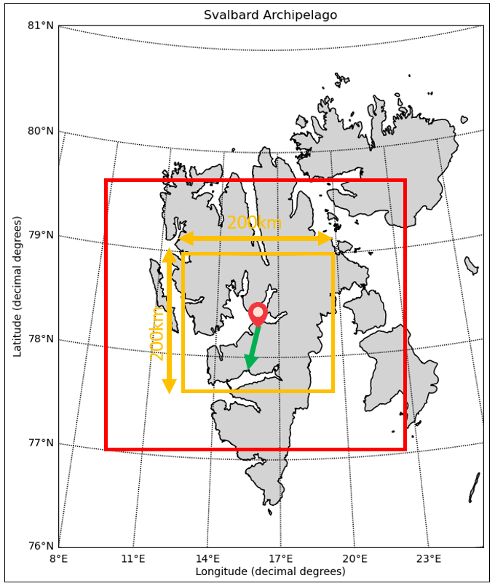Pour calculer les conditions de propagations le long du lien THOR7 récepteur de la balise de la station Svalsat (voir 1.3.2), J. Queyrel utilise le simulateur numérique atmosphérique WRF en conjonction avec un module électromagnétique qui est présenté dans la section 2.3. Le modèle de prévision météorologique à haute résolution est utilisé pour générer une description 4D de l’atmosphère autour du récepteur de la balise à Svalsat (78.22°N, 15.42°E) avec des résolutions temporelle et spatiale élevées, respectivement 5minutes et 2km. Les cubes de données ainsi produit ont une taille approximative de 200km x 200km et sont échantillonnés sur 38 niveaux de modèles verticaux allant du niveau du sol à environ 20km.

Conformément à la figure 2.3, pour atteindre la résolution finale de 2x2km², deux domaines imbriqués sont utilisés : un premier domaine grossier d01 avec une résolution horizontale de 10x10km² sur un projection stéréographique polaire et des champs statiques initialisé directement par interpolation à partir de la base de données de réanalyse d’entré et un second domaine plus fin d02 imbriqué au centre du premier à la résolution souhaitée (2x2km²).

Figure 2.3 – archipel des Svalbard et les deux domaines de simulations météorologiques imbriqués

Le modèle météorologique est initialisé avec la base de donnée de réanalyse ERA5 (voir 1.3.1.1) et la paramétrisation physique est :

* Le modèle à un seul moment WSM6 (Hong et Lim, 2006) est utilisé pour le schéma de microphysique.
* Le schéma de rayonnement RRTMG (lacono & al., 2008) est utilisé pour les rayonnements à ondes longues et courtes.
* Un schéma de diffusion thermique est utilisé pour l’option de physique de surface terrestre avec 5 couches.
* Le schéma de YSU (Hong & al., 2006) est utilisé comme schéma de couche limite atmosphérique.
* Le schéma de cumulus modifié de Tiedk (Tiedke, 1989 ; Zhang & al., 2011) est utilisé pour le schéma de cumulus pour le domaine d01.

Le modèle WRF-ARW est lancé sur plusieurs processeurs en parallèle : chaque processeur est responsable d'une simulation unitaire unique (aucun multiprocessus n'est utilisé pour les simulations unitaires). Une simulation unitaire consiste en la génération d'une journée de troposphère. Pour ce faire, les simulations commencent à midi le jour précédent, ce qui permet une période de mise en rotation de 12 heures pour le modèle. Cette période est ensuite éliminée, et seules les données représentant le dernier domaine (avec la meilleure résolution spatiale et temporelle) sont conservées.

Le pas de temps adaptatif, régi par la condition de Courant-Friedrichs-Lewy (Courant et al., 1928), est appliquée horizontalement et verticalement. Le nombre de Courant est exprimé en fonction de la vitesse et des résolutions spatiale et temporelle. Par exemple, horizontalement :

Si cette valeur dépasse une valeur limite (1,2 souvent utilisée comme référence dans WRF-ARW), le pas de temps suivant est réduit. La condition CFL est appliquée à un domaine (domaine d'adaptation) et les pas de temps sont propagés à chaque nid ou parent par rapport aux ratios de grille spatiale définis dans le paramètre approprié de la liste de noms.

Une différence majeure par rapport aux simulations des autres auteurs utilisant le couplage de WRF avec le module électromagnétique cités dans la partie 2.1 réside dans l'utilisation expérimentale de la technique de "Nudging". En général, le nudging est une technique qui peut être utilisée dans les approches de réduction d'échelle pour "pousser" (dans une certaine mesure) la solution du modèle à une résolution plus fine vers les variables à grande échelle disponibles en entrée ou qui peuvent être considérées comme représentatives d'un état réaliste. Dans les simulations météorologiques, il est souvent utilisé pour les modèles climatiques régionaux afin d'aligner l'intérieur de leur domaine sur les caractéristiques à grande échelle produites par les modèles de circulation générale mondiaux (MCG) et/ou les données de réanalyse. En somme, cela peut forcer le modèle à être plus cohérent avec le comportement observé. Les paramètres soumis au nudging spectral sont : u et v (composante horizontale du vent), la température potentielle, le géopotentiel et récemment le rapport de mélange de la vapeur d'eau.

Maintenant que nous avons examiné le fonctionnement du simulateur atmosphérique WRF ainsi que la configuration choisie par J. Queyrel pour étudier les régions polaires, il est temps de plonger dans l'explication du module de post traitement électromagnétique qu'il a utilisé pour convertir les données météorologiques en atténuation le long du trajet entre THOR7 et SvalSat. L’architecture du module est décrite avant le calcul de chaque source d’atténuation troposphérique.

# 2.3 Module de post traitement électromagnétique

Cette section décrit le module EMM utilisé dans les travaux de J. Queyrel (2019) pour calculer l'atténuation due à la pluie, aux nuages et aux gaz atmosphériques à partir des sorties du modèle WRF. Ce module est basé sur les travaux de (Outeiral García et al., 2013) également utilisés dans les travaux de (Fayon et al., 2017), de (Quibus et al., 2018) et de (Le Mire, 2021). Le module EMM fonctionne en trois étapes distinctes : le calcul des atténuations spécifiques pour chaque cellule de la grille tridimensionnelle de l'atmosphère, la création de cartes azimut/élévation et l'intégration sur le trajet espace-terre de la liaison radio.

Tout d'abord, afin de calculer l'atténuation sur le trajet en oblique espace-terre, le module EMM commence par calculer les atténuations spécifiques du signal pour chaque cellule de la grille de simulation. En mettant en œuvre les recommandations de l'UIT-R, l'atténuation spécifique due aux gaz atmosphériques et aux nuages est calculée à partir des sorties du modèle WRF. L'atténuation due à la pluie et à la neige sont calculées à travers la théorie de la diffusion de Mie et de la Tmatrix. Cela est expliqué en détail dans les sections 2.3.1.1, 2.3.1.2, 2.3.1.3 et 2.3.1.4 pour, respectivement, les gaz atmosphériques, les nuages, la pluie et la neige.

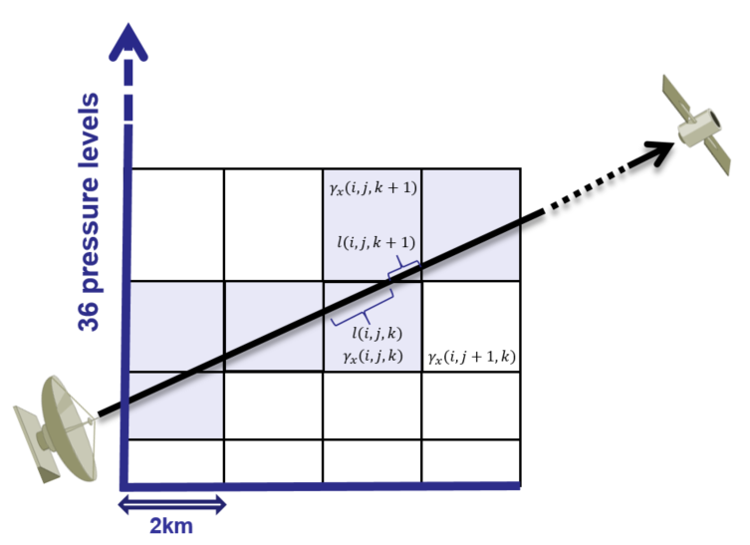Cette section décrit le module EMM utilisé dans cette thèse pour calculer l'atténuation due à la pluie, aux nuages et aux gaz atmosphériques à partir des sorties du modèle WRF. Ce module est basé sur les travaux de (Outeiral García et al., 2013), également utilisés dans les études de (Fayon et al., 2017) et (Quibus et al., 2018). Le module EMM fonctionne en trois étapes distinctes : le calcul des atténuations spécifiques pour chaque cellule de la grille tridimensionnelle de l'atmosphère, la création de cartes azimut/élévation, et l'intégration sur le trajet terre-espace de la liaison radio.

Figure 2.4 - Principe de l’intégration de l’atténuation spécifique le long du trajet THOR7-Svalsat

La deuxième étape du module EMM consiste en la création de cartes azimut/élévation. En effet, afin de faciliter l'intégration sur le trajet incliné, le module EMM transforme la carte tridimensionnelle fournie par WRF en cartes d'azimut et d'élévation. Avec de telles cartes, il est plus facile d'intégrer les atténuations spécifiques sur la longueur du trajet, définie par son azimut et son élévation.

Enfin, le module EMM intègre l'atténuation spécifique calculée pour chaque perturbation troposphérique en effectuant une intégration sur la longueur du trajet avec les cartes azimut/élévation précédemment créées. La Figure 2.4 illustre ce principe.

## 2.3.1 Atténuation spécifique due aux gaz atmosphériques

Cette section présente en détail la méthode utilisée dans le module EMM pour calculer l'atténuation spécifique due à l'oxygène et à la vapeur d'eau. À la bande Ka, l'atténuation due à l'oxygène est très faible, surtout en comparaison avec les atténuations causées par les nuages et les hydrométéores, tel que présenté dans le chapitre I. En ce qui concerne l'atténuation due à la vapeur d'eau, elle est, pour les zones polaires l’un des principaux facteurs de dégradation des communications, en particulier à proximité de la ligne d'absorption de la vapeur d'eau.

Dans le modèle WRF-EMM, l'atténuation spécifique due à la fois à l'oxygène et à la vapeur d'eau est calculée ligne par ligne en utilisant la Section 1 de l'Annexe 1 de la Recommandation ITU-R P.676-12. Selon la Recommandation, l'atténuation spécifique due aux gaz atmosphériques peut être calculée en n'utilisant que la pression , la température et l'humidité de la cellule de la grille. La méthode permet de sommer les lignes d'absorption individuelles à la fois de l'oxygène et de la vapeur d'eau avec de petits facteurs d'ajustement pour le spectre non résonant de Debye de l'oxygène en dessous de 10 GHz et pour l'atténuation induite par la pression de l'azote au-dessus de 100 GHz. L'atténuation spécifique due aux gaz atmosphériques peut ensuite être calculée en additionnant l'atténuation spécifique à la fois de l'oxygène et de la vapeur d'eau comme suit :

où représente l'atténuation spécifique due aux gaz atmosphériques en [dB.km-1], représente l'atténuation spécifique due à l'oxygène en [dB.km-1], représente l'atténuation spécifique due à la vapeur d'eau en [dB.km-1], 𝑓 est la fréquence du signal radio en GHz, est la partie imaginaire de la réfractivité complexe dépendant de la fréquence de l'oxygène, est la partie imaginaire de la réfractivité complexe dépendant de la fréquence de la vapeur d'eau.

Les parties imaginaires de la réfractivité complexe dépendant de la fréquence peuvent être calculées de la manière suivante :

où représente le coefficient d’amplitude de la -ème ligne d'absorption de l'oxygène, représente le coefficient d’amplitude de la -ème ligne d'absorption de la vapeur d'eau, est le facteur de forme de la -ème ligne d'absorption de l'oxygène, est le facteur de forme de la -ème ligne d'absorption de la vapeur d'eau, est la fréquence du signal radio en GHz, est le continuum sec donné dans (2.4).

Le continuum de l'air sec provient du spectre Debye non résonant de l'oxygène en dessous de 10 GHz et de l'atténuation induite par la pression de l'azote au-dessus de 100 GHz. Il est donné par :

où est la pression de l'air sec en hPa, = 300⁄ est une fonction de la température en 𝐾-1, est la température en K, est le paramètre de largeur pour le spectre Debye :

Où est la pression partielle de la vapeur d'eau en hPa.

Le coefficient d’amplitude de chaque ligne d'absorption pour l'oxygène et la vapeur d'eau est donnée par les équations suivantes :

où , , , et sont des constantes spectroscopiques.

Les constantes spectroscopiques pour chaque ligne d'absorption ainsi que leurs fréquences sont regroupées dans le Tableau en annexe A.1 pour l'oxygène et dans le Tableau en annexe A.2 pour la vapeur d'eau. La pression partielle de la vapeur d'eau à une altitude spécifique peut être calculée avec la densité de vapeur d'eau et la température en utilisant l'expression .

Le facteur de forme de chaque ligne d'absorption pour l'oxygène et la vapeur d'eau est donné par, avec :

où 𝛿 est un facteur de correction qui apparaît en raison des effets d'interférence dans les lignes d'absorption de l'oxygène, est la largeur de chaque ligne d'absorption de l'oxygène en GHz, est la largeur de chaque ligne d'absorption de la vapeur d'eau en GHz.

La largeur de chaque ligne d'absorption pour l'oxygène et la vapeur d'eau est d'abord calculée comme suit :

Ensuite, la largeur de la ligne est modifiée pour tenir compte de la division Zeeman des lignes d'absorption de l'oxygène et de l'élargissement Doppler des lignes d'absorption de la vapeur d'eau, comme suit :

La procédure utilisé dans J. Queyrel (2019) et décrite ci-dessus est valable pour l'ensemble de l'atmosphère pour des fréquences allant jusqu'à 1000 GHz.

Les sorties du modèle WRF alors requises par le module EMM pour mettre en œuvre le calcul des atténuations spécifiques sont les suivantes :   
• Pour l'oxygène : la pression, la température , la densité de vapeur d'eau .   
• Pour la vapeur d'eau : la pression , la température , le rapport de mélange de vapeur d'eau et la densité de l'air .

## 2.3.2 Atténuation spécifique due aux nuages

L’atténuation dues aux nuages est principalement dues à l’absorption par les gouttelettes d’eau les composant. Celles-ci ont généralement un diamètre inférieur à 0,01 cm et les pertes par diffusion sont secondaires. Dans ces conditions la théorie de Rayleigh est une approximation suffisamment bonne pour calculer la section efficace d’extinction des goutes composant les nuages. Notez que lorsque la fréquence de fonctionnement augmente, l'atténuation due aux nuages augmente également.

Dans le régime de Rayleigh, la section efficace totale d'extinction est définie comme la somme de la diffusion et absorption ? des sections transversales:

La section efficace de diffusion évolue avec , tandis que la section efficace d'absorption est proportionnelle à [Hulst et van de Hulst, 1981] :

Où est une fonction de l’indice de réfraction complexe .

L'atténuation spécifique due aux nuages dans l’étude de J. Queyrel (2019) est calculée en utilisant la Section 2 de l'Annexe 1 de la Recommandation ITU-R P.840-8. Un nuage est constitué entièrement de petites gouttelettes d'eau avec un rayon inférieur à 0,01 cm, donc l'approximation de Rayleigh est valable pour les fréquences jusqu'à 200 GHz (voir la Recommandation ITU-R P.840-8). L'atténuation spécifique due aux nuages peut être exprimée comme suit :

Où représente l'atténuation spécifique due aux nuages en dB/km, est le coefficient d'atténuation spécifique de l'eau liquide dans les nuages en (dB/km)⁄(g/cm3), est la masse en eau liquide des gouttelettes dans le nuage par unité de volume en g/m3, est la fréquence en GHz, est la température de l'eau liquide dans le nuage en K.

Pour calculer la valeur de , un modèle mathématique basé sur la diffusion de Rayleigh, qui utilise un modèle double Debye pour la permittivité diélectrique de l'eau , est utilisé :

Avec :

Généralement, la teneur en eau liquide des nuages n'est pas une donnée couramment disponible, c'est pourquoi des modèles de détection tels que ceux de Salonen ou Mattioli sont utilisés pour calculer la teneur en eau liquide des nuages à partir de paramètres plus courants tels que la température, la pression et l'humidité relative. Cependant, la teneur en eau liquide des nuages peut être déduite directement à partir des sorties du modèle WRF en utilisant à la fois le rapport de mélange des nuages et la densité de l'air . Cela simplifie donc le calcul de l'atténuation spécifique due aux nuages sans avoir recours à de tels modèles de détection qui peuvent être imprécis, en particulier dans les régions polaires.

Les sorties du modèle WRF requises par le module EMM pour mettre en œuvre le calcul des atténuations spécifiques sont : la pression 𝑃, la température 𝑇, le rapport de mélange de l'eau des nuages 𝑄𝑐 et la densité de l'air 𝜌𝑎.

## 2.3.3 Atténuation spécifique due à la pluie

L'atténuation spécifique due à la pluie [dB.km-1] dans J. Queyrel (2019) est liée à la distribution de tailles des gouttes de pluie [Hulst et van de Hulst, 1981], [Manabe et al., 1984] par la relation suivante :

Où [m2] est la section efficace d'extinction totale pour une goutte de pluie de diamètre [mm], [m-3] est la distribution des tailles de gouttes ( est la concentration de gouttes ayant des diamètres entre et ) et [mm] est le diamètre des plus grosses gouttes de pluie (qui est considéré comme 6 mm car les gouttes de pluie plus grandes que cette taille ont tendance à se briser lorsqu'elles entrent en collision avec d'autres gouttes de pluie).

Le taux de pluie [mm.h-1] peut être caractérisé par la distribution de tailles des gouttes de pluie selon [Zhang et al., 2001]:

avec la vitesse terminale, en [m.s-1] pour un diamètre en [mm], exprimée comme suit [Doviak et al., 1994]:

La distribution des tailles de gouttes est obtenue à partir d'une distribution gamma modifiée paramétrée :

Ici, est le paramètre de pente et est le paramètre de forme de la distribution. Pour rester en accord avec la configuration microphysique des simulations météorologiques et plus particulièrement du schéma microphysique WSM6 (voir 2.2.4), J. Queyrel fixe = 8000 [m-3mm-1] et , cela se réduit à la distribution exponentielle de taille de goutte de pluie très commune de Marshall-Palmer [Marshall and Palmer, 1948]. Ainsi, seul le paramètre de pente manque. Et il peut être calculé à partir du volume de pluie définis comme:

En utilisant la fonction gamma , nous pouvons écrire une relation entre et le paramètre de pente :

De plus, le volume d’eau de pluie peut être relié à la masse d’eau de pluie par unité de volume grâce à la densité de l’eau [kg.m-3]:

La masse de pluie par unité de volume peut-être dérivé depuis le rapport de mélange de pluie directement simulé par WRF par la relation :

Où est la densité de l’air en [kg.m-3]. Celle-ci peut aussi être calculé grâce aux sorties des simulations météorologiques et à la loi des gaz parfaits comme suit :

Avec [J.kg-1.K-1], la constance des gaz parfaits et et respectivement la température et la pression.   
Finalement, pour la DSD Marshall-Palmer, le paramètre de pente peut être directement calculé à partir des sorties WRF de la température , de la pression et du rapport de mélange :

Afin de trouver la section efficace d’extinction , J. Queyrel utilise la théorie formelle de la diffusion de la lumière qui peut être classé en deux cadres théoriques. L'un est la théorie de la diffusion de Rayleigh qui s'applique aux particules sphériques de petite taille, diélectriques (non absorbantes), comme cela a été présenté dans la Section 2.3.1.2. Le deuxième est la théorie de la diffusion de Mie qui englobe la solution générale de diffusion sphérique (absorbante et non absorbante) sans limite particulière sur la taille des particules. Ci-dessous, la formulation mise en œuvre pour la théorie de Mie est présentée [Hahn, 2004]. Étant donné que les grosses gouttes de pluie ne sont pas sphériques, une version modifiée de la théorie de Mie devrait être appliquée, par exemple la théorie de la Tmatrix [Waterman, 1965]. J. Queyrel suppose également que l'atténuation due à la pluie est la même quelle que soit la polarisation, l'atténuation différentielle causée par l'anisotropie des gouttes de pluie doit être prise en compte ultérieurement avec un module de déparasitage, ou avec une théorie plus générale et non sphérique (par exemple, T-Matrix).

La solution de Mie aux équations de Maxwell donne une formulation pour la diffusion d’une onde plane par une sphère homogène. Sur la base de cette théorie, l’efficacité d’extinction est définie par l’expression suivante :

Où est un paramètre de taille sans dimension ( est la longueur d’onde et est le rayon de la sphère) et et sont les coefficients de diffusion de Mie qui peuvent être calculés à partir des équations suivantes :

Pour lesquels et sont les fonctions de Ricatti-Bessel définies avec les fonction de Bessel demi-entier (première sorte) et de Hankel (deuxième type), et est l'indice de réfraction complexe de la sphère. Le calcul de la permittivité utilise une formule de Debye étendue suite aux travaux de [Ray, 1972]. Utiliser uniquement Fonction de Bessel, les formules précédentes deviennent:

Où et sont les fonctions sphériques de Bessel et Hanskel d’ordre avec les arguments ou .Par souci d’exhaustivité, la relation suivante pour les dérivées a été utilisé par J. Queyrel:

Finalement, la section efficace totale d’extinction s’exprime comme suit :

Où est l’efficacité d’extinction, qui est la section efficace d’extinction normalisée par la section efficace géométrique .

## 2.3.4 Atténuation spécifique due à la neige

De la même façon que pour la pluie, J. Queyrel calcul l’atténuation spécifique des particules neigeuses en la liant à la distribution de tailles des flocons de neige par la relation classique suivante :

Où [m2] est la section efficace d'extinction totale pour une particule neigeuse de diamètre [mm], [m-3] est la distribution des tailles des particules ( est la concentration de particules ayant des diamètres entre et ) et [mm] est le diamètre des plus gros flocons de neige.

En raison de leurs différentes propriétés, les populations de flocons de neige sont très différentes de celles des gouttes de pluie : les flocons de neige peuvent s'agréger pour former des flocons plus gros, tandis que les gouttes de pluie s'effondreraient normalement. De plus, les flocons de neige peuvent s'écarter largement d'une représentation sphérique, et la nature des flocons de neige (mouillés ou secs) peut influencer leur taille. Néanmoins, il existe souvent une distribution commune de la taille des particules qui est supposée dans la littérature, comme décrit dans (Sekhon and Srivastava, 1970) :

Afin de déterminer la distribution de taille des particules , J. Queyrel lie le taux de chute de neige au volume effectif de neige à chaque position en 3D des sorties des simulations météorologiques WRF. Il dit que le volume équivalent total des flocons de neige est lié au troisième moment de la distribution de taille des particule (PSD) par :

Cette équation peut alors être réduite à :

Ce qui à son tour, avec les estimations de et utilisés couramment dans ce genre de travaux proposés par (Sekhon et Srivastava, 1970) :

Dans cette formule, le taux de chute de neige est la quantité équivalente d'eau une fois que la neige a fondu (généralement, les mesures de chute de neige sont effectuées avec une plaque chauffante qui fait fondre le flocon de neige en chute avant de mesurer le volume d'eau recueilli). Le diamètre est le diamètre équivalent de la sphère d'eau qui aurait la même masse d'eau que le flocon de neige avant qu'il ne fonde. Le volume équivalent étant le volume de neige fondue, nous pouvons le relier à la teneur en neige par : . Enfin, la teneur en neige peut être récupérée à partir du ratio de mélange de neige disponible dans les datacubes WRF :

Où et sont respectivement la pression de l’air sec et la constante des gaz parfaits.

Pour le calcul de la section efficace d’extinction des flocons de neige , J. Queyrel dit que leurs formes allongées ne permettent pas l’utilisation de la théorie de Mie, utilisé pour la pluie et qui résout analytiquement ce problème pour des diffuseurs sphériques homogènes. Pour résoudre ce problème, le cadre de la T-Matrix à (Mishchenko et al., 1996) (Ström, 1975) est utilisée, proposant des outils pour résoudre numériquement le problème de diffusion avec des diffuseurs non sphériques. Cette approche a été initialement proposée par Peter C. Waterman (voir (P. C. Waterman, 1965)) et a ensuite été considérablement améliorée. Elle est également connue sous le nom de "Extended Boundary Technique Method" (EBTM) ou de "null field" method.

Cette technique repose sur l'expansion des champs incidents et diffusés en fonctions vectorielles sphériques d'ondes, qui sont également utilisées dans la théorie de Mie et qui sont des solutions en 3D de l'équation de Helmholtz , décrivant une formulation indépendante du temps de la propagation des ondes. La Tmatrix lie les coefficients d'expansion du champ diffusé à ceux du faisceau incident. Ses éléments sont indépendants des directions de diffusion et d'incidence et dépendent uniquement de la taille, de la forme et des propriétés réfractives du diffuseur. Elle recrée également les solutions exactes de Mie lorsque la forme est exactement sphérique. Ainsi, la méthode de la Tmatrix peut être considérée comme une extension de la théorie de Mie aux particules non sphériques.

Dans son étude, J. Queyrel fait l'hypothèse les flocons de neige ont une forme oblate. L'aplatissement des diffuseurs est défini par le rapport d'axes 𝑎/𝑏, où 𝑏 est le diamètre le plus court et 𝑎 est le diamètre le plus long. Avec cette définition à l'esprit, nous pouvons déduire le volume réel du diffuseur : . Pour calculer les composantes de la Tmatrix et ultérieurement dériver les sections d'atténuation et de rétrodiffusion, les éléments suivants sont alors nécessaires en entrée : La longueur d'onde de l'onde incidente, la forme du diffuseur (sphère, ellipsoïde, cylindre), le rayon de la particule, calculé à partir du volume du diffuseur en cas de particule non sphérique : 𝑟 = (3𝑉/4𝜋)^(1/3), le rapport d'axes de la géométrie de la particule (𝑏/𝑎), l'orientation de la particule par rapport au repère de référence (𝛼, 𝛽), ainsi que la direction du faisceau incident (, ) et du faisceau diffusé si nécessaire (𝜃, 𝜙) et la permittivité de la particule.

Un modèle de permittivité a alors été développé en considérant que la neige peut être décrite comme un mélange homogène de glace, d'eau liquide et d'air. Sous diverses hypothèses, il est en effet possible de "mélanger" les permittivités. Ce domaine de la physique est plus généralement appelé "Approximation du Milieu Effectif" et offre un moyen de déterminer les propriétés macroscopiques d'un milieu mixte à partir des particularités uniques de ses constituants qui ne peuvent pas être prises en compte au niveau microscopique.

Maxwell et Garnet ont proposé une formulation pour mélanger les permittivités (Maxwell-Garnett, 1906, 1904). La théorie de l'homogénéisation développée par les auteurs permet d'approximer un milieu électromagnétique complexe - tel qu'une solution de micro-particules dans l'eau par exemple - par un milieu effectif homogène. La formule de mélange Maxwell-Garnett donne la permittivité équivalente du milieu effectif en fonction des permittivités et des fractions volumiques des constituants individuels du milieu complexe. Pour ce faire, la théorie considère qu'il existe un milieu diélectrique principal appelé la matrice et d'autres milieux appelés inclusions, chacun ayant sa propre permittivité et . De plus, on suppose que la taille et les distances entre les inclusions sont petites par rapport à la longueur d'onde, afin que les équations de Maxwell puissent s'appliquer à l'intérieur du composite. En supposant des inclusions sphériques de rayon 𝑟 distribuées de manière aléatoire mais uniforme au niveau macroscopique de la matrice, avec la fraction volumique des inclusions = :

Avec cette formule, lorsque 𝐹 = 0, alors = 𝜀𝑚, et lorsque 𝐹 = 1, alors = 𝜀𝑖, comme on peut s'y attendre. Pour être utilisée pour la neige, la formule est appliquée deux fois successivement :

- D'abord, afin de mélanger de l'air et de l'eau liquide : L'air, avec une permittivité , sert de matrice pour des inclusions d'eau liquide, ayant une permittivité de . Le mélange en résultant est alors de permittivité .   
- Une deuxième fois en utilisant le mélange précédent, de permittivité comme matrice et la glace de permittivité comme inclusions. Le mélange en résultant est alors considéré comme de permittivité équivalante à la permittivité de la neige.

Pour ce faire, il est nécessaire de paramétrer les différentes proportions d'air, d'eau liquide et de glace. À cette fin, J. Queyrel définit :

- La densité de la neige 𝑑, qui représente la proportion en volume d'eau (liquide et glace) dans le volume du flocon de neige (liquide + glace + air). Ainsi définie, 0 < 𝑑 ≤ 1.   
- La fraction fondue 𝑓, qui est le rapport du volume d'eau liquide sur le volume total d'eau (liquide + glace). De cette manière, 0 ≤ 𝑓 ≤ 1.

La neige sèche est alors obtenue lorsque 𝑓 = 0 et la neige mouillée lorsque 𝑓 > 0. Lorsque 𝑓 = 1, toute l'eau est liquide et il est alors raisonnable de supposer qu'il s'agit d'une goutte de pluie, donc 𝑑 = 1 (pas d'air, pas de glace). J. Queyrel suppose qu'il existe une limite supérieure < 1 qui sépare les domaines des flocons de neige et des gouttes de pluie.

Afin d'utiliser ce modèle de permittivité avec les sorties de WRF, J. Queyrel à du lier 𝑓 et 𝑑 aux variables des datacubes, et c'est la partie la plus délicate de la modélisation, car il existe une plus grande variété de neige, et la littérature n'est pas aussi abondante que pour les gouttes de pluie. Néanmoins, il a déjà été établi que lorsque la glace fond ( augmente), le volume total des flocons de neige devient saturé d'eau, ne laissant plus de place à l'air ( augmente). C'est pourquoi la première étape de la solution qu’il a proposée consiste à établir une relation proportionnelle entre 𝑓 et 𝑑, puis à lier l'un des paramètres aux datacubes de WRF.

En parcourant une partie de la littérature (en particulier (T. Oguchi, 1983) et (Gunn et East, 1954)), il semble qu'une valeur limite de = 0,4 puisse être considérée pour de la neige humide, et que les densités puissent varier entre environ 0,2 et 0,5. Ainsi, J. Queyrel a adopté:

Enfin, J. Queyrel lie la fraction fondue 𝑓 aux contenus relatifs de neige et de pluie disponibles grâce aux variables WRF QSNOW et QRAIN (ratios de mélange respectivement de la neige et de la pluie) :

L'argument en faveur de cette approche peut être trouvé dans (Hong and Lim, 2006), qui décrit le schéma de microphysique utilisé dans toutes les simulations WRF liées à cette étude : le ratio de mélange de pluie semble inclure la partie fondue des flocons de neige.

Deux remarques sont alors émise par l’auteur :   
- Le paramètre pourrait être lié à la température, car il est raisonnable de supposer qu'une augmentation de la température affecte la fraction fondue des flocons de neige. Cependant, une rapide étude de divers datacubes WRF produits lors d'une tempête de neige n'a pas révélé de relation claire entre l'équation (2.38) et la température.   
- Un autre paramètre qui peut avoir un impact est la hauteur. Selon (Mitra et al., 1989), la fraction fondue des flocons de neige pourrait augmenter lorsqu'ils tombent. Cette approche est certainement intéressante, mais elle implique davantage de calculs, d'approximations et d'études à inclure dans notre cadre. Le principal défi serait d'identifier la couche de fonte et la hauteur de l'isotherme de 0 °C, et de faire évoluer 𝑓 à partir de là.

Un autre problème sur le quel J.Queyrel propose une formulation est sur les ratios des axes donnés aux flocons de neige. Il s'agit d'une valeur essentielle nécessaire pour le calcul des sections transversales (équation (2.34)). Dans ses travaux, l’auteur dit qu’il semble que l'aplatissement des flocons de neige augmente avec leur taille et leur masse. Pour les gouttes de pluie, il existe certaines relations entre 𝑏/𝑎 et 𝐷, par exemple 𝑎 = 1.03 - 0.062 × 𝐷 pour 0 < 𝐷 < 9 mm (Pruppacher and Beard, 1970). En suivant la même approche, et en considérant les valeurs limites pour le ratio des axes trouvées dans (Garrett et al., 2015 ; T. Oguchi, 1983) 𝑏/𝑎 ≃ 0.45 pour = 8 mm, la déduction linéaire suivante a été adoptée pour la neige :

En revenant aux équations, il est possible, à partir de la sortie QSNOW de WRF, de calculer la distribution de la taille des particules (PSD). En utilisant les valeurs de 𝑑 et 𝑓, il est alors possible de calculer les rayons géométriques équivalents et les aplatissements équivalents, ce qui permettra à l’aide de la Tmatrix de dériver à utiliser ultérieurement. L'atténuation due à la neige sera calculée en intégrant les atténuations spécifiques le long du trajet vers le satellite.

# 2.4 Résultats et perspectives de l’étude de comparaison des statististiques d’atténuation simulées et mesurées aux hautes latitudes

La paramétrisation de WRF-ARW choisie dans les sections 2.2 et 2.3 ont étés utilisées par J. Queyrel pour générer deux années d'atmosphère autour du récepteur de balise THOR-7 à SvalSat dans l'archipel du Svalbard et à créer des statistiques d’atténuations. Le domaine de simulation a été centré de manière à ce que la majeure partie de la liaison vers le satellite THOR7 depuis l'emplacement de SvalSat soit incluse dans le cube généré (voir figure 2.5). Les résultats de cette étude sont présentés dans la section 2.4.1 pour les données météorologiques et dans la section 2.4.2 pour les atténuations.

Figure 2.5 – Domaine d02 des simulations météorologiques centrées sur le milieu de la projection THOR7-SvalSat.

## 2.4.1 Comparaison des données météorologiques simulées et mesures aux hautes latitudes

La comparaison entre les données météorologiques en surface et les paramètres intégrés sont comparées, dans un premier temps, aux données ERA5. En raison de la géométrie de la liaison entre SvalSat et THOR-7, le récepteur de la balise est situé dans le coin nord-est du domaine de simulation : afin de prévenir les effets secondaires, les données ERA5 ont été téléchargées sur le centre exact du domaine et comparées à une région similaire de la simulation WRF. Cela a l'effet bénéfique d'exclure les pixels aux bords du domaine, qui sont connus pour afficher des valeurs douteuses. La zone équivalente du pixel ERA5 (0,25°x0,25°) sur le domaine WRF comprend environ 168 pixels : toutes les quantités WRF ont été moyennées sur cette zone.

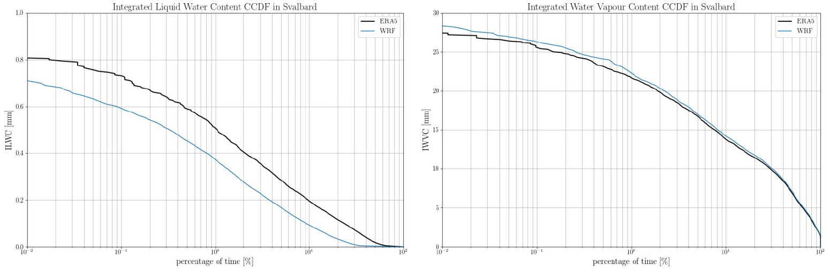Les fonctions de répartition cumulative complémentaire (CCDF) de la pression en surface, de la température en surface, du contenu en vapeur d'eau intégré et du contenu en eau liquide intégré sont présentées dans les Figures 2.6 et 2.7. Les statistiques de dépassement ont été calculées pour une période de 2 ans sur des données horaires pour ERA5 et des données de 5 minutes pour WRF. Il convient de garder à l'esprit la différence de résolution temporelle lors de la comparaison des statistiques. Dans la figure 2.7, le courbe bleu représente les données WRF de surface, en orange les données obtenues à la hauteur du premier niveau des simulations et en vert les données interpolées à la hauteur de la station de mesure.

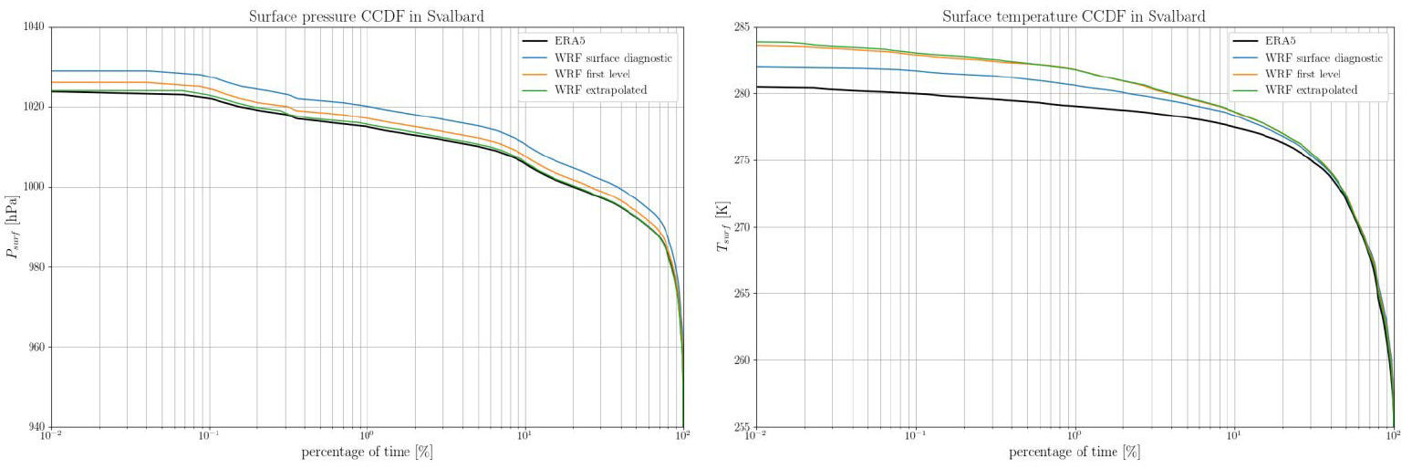Figure 2.6 - CCDF (Fonction de Répartition Cumulative Complémentaire) du contenu en eau liquide intégrée (à gauche) et du contenu en vapeur d'eau (à droite) à partir des données ERA5 (courbe noire) ou de la simulation WRF (courbe bleue).

Figure 2.7 - CCDF (Fonction de Répartition Cumulative Complémentaire) de la pression en surface (à gauche) et de la température (à droite) à partir des données ERA5 (courbe noire) ou de la simulation WRF.

Dans l'ensemble, J. Queyrel observe un très bon accord entre les statistiques moyennées de WRF et ERA5 pour la pression, la température et le contenu en vapeur d'eau. En ce qui concerne le contenu de liquide dans la colonne (ILWC, Figure 2.6 à gauche), les résultats sont moins précis : pour un pourcentage spécifique du temps, les valeurs dépassées de ILWC sont inférieures dans les simulations WRF d'environ 0,1 mm et les deux CCDF affichent des valeurs faibles. J. Queyrel semble observer que cet effet de sous-estimation est plus marqué pendant les périodes de printemps et d'hiver, tandis que les CCDF sont plus ou moins en accord pendant l'automne et l'été. Plus important encore, la probabilité d'occurrence d'eau liquide, est plus faible dans les simulations WRF : L’auteur fait remarquer que cette tendance avait déjà été observé dans d’autres étude à des latitudes plus communes, mais dans une moindre mesure.

En revanche, les statistiques du contenu en vapeur d'eau intégré sont très bien reproduites sur une base annuelle, et les statistiques saisonnières montrent également un très bon accord. Il en va de même pour la pression en surface : la courbe correspondant aux valeurs extrapolées du profil vertical de WRF à l'altitude au sol d'ERA5 correspond presque exactement aux statistiques d'ERA5 (Figure 2.7, partie gauche). Enfin, la température en surface (Figure 2.7 à droite) est généralement plus élevée dans les simulations de WRF que dans ERA5.

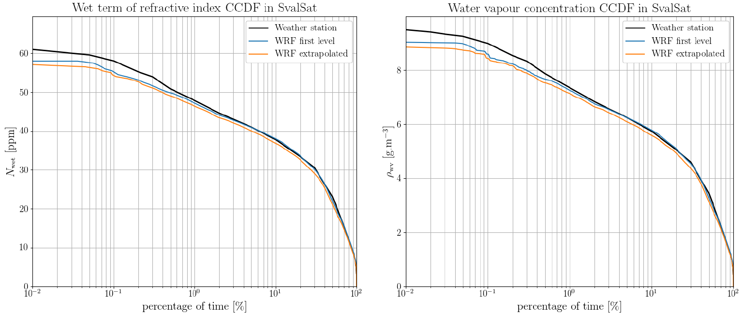Des comparaisons entre les simulations de WRF et les statistiques des paramètres météorologiques mesurés obtenus avec la station météorologique près du récepteur de balise à SvalSat ont été réalisées. Le pixel exact contenant l'emplacement de Svalsat a été identifié dans les simulations de WRF, et les séries temporelles de température de surface (𝑇), de pression (𝑃), de concentration en vapeur d'eau () et du terme humide de l'indice de réfraction () ont été extraites de ce pixel, et les statistiques de dépassement ont été calculées à partir de là. Les valeurs de ont été calculées à partir de la pression de surface totale, de la température de surface et de la pression partielle de vapeur d'eau de surface en utilisant la recommandation ITU-R P.453-14. Les résultats de la comparaison sont tracés dans la Figure 2.8 et la Figure 2.9.

Figure 2.8 - CCDF simulée (couleurs) et observée (noir) du terme humide de l'indice de réfraction (à gauche) et de la concentration en vapeur d'eau (à droite) à SvalSat pour les 2 premières années de l'expérience.

Dans l'ensemble, un très bon accord est observé entre les paramètres de surface simulés et observés, à l'exception de la pression (Figure 2.9 à gauche) pour laquelle les statistiques simulées surestiment la distribution cumulative. Il ressort toutefois que le meilleur accord est atteint avec la pression de surface extraite par interpolation des profils verticaux de pression à la hauteur exacte de SvalSat (ℎ = 465,5 m, courbe verte à gauche de la Figure 2.9). Ce comportement n'est pas surprenant car la pression est très sensible à l'altitude : le DEM de WRF montre des altitudes au sol plus basses autour de SvalSat par rapport à l'altitude réelle du téléport. 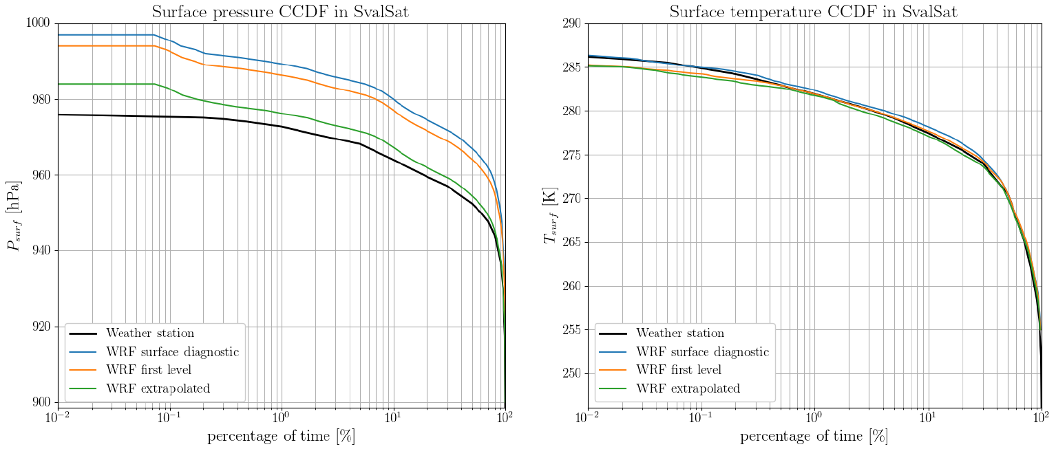Enfin, on peut voir que la forme de la distribution de est principalement influencée par celle de (Figure 2.8 à gauche et à droite).

Figure 2.9 - CCDF simulée (couleurs) et observée (noir) de la pression en surface (à gauche) et de la température (à droite) à SvalSat pour les 2 premières années de l'expérience.

Enfin, la CCDF de divers taux de précipitation a été tracée sur un même graphique (Figure 38), cependant, il convient de prendre grand soin dans l'analyse de ces courbes pour les raisons suivantes (voir [DR-3]) :

- Les taux de pluie et de chute de neige simulés ont été estimés à partir de la simulation WRF en calculant la différence entre 2 hauteurs de précipitations accumulées successives séparées de 5 minutes. À cet égard, ils constituent des "taux moyens sur 5 minutes" qui ne se comparent pas directement aux taux calculés à partir des pluviomètres de la station météorologique.

- J. Queyrel dit qu’il n'est pas certain de ce que représente le paramètre 2D "SNOWNC" de WRF - qui est utilisé pour calculer le taux de chute de neige. Selon la documentation, il est donné en millimètres et tient compte de "l'accumulation totale en neige et glace à l'échelle du maillage". À cet égard, il suppose qu'il s'agit d'une hauteur équivalente accumulée d'eau fondue.

- La station météorologique possède deux pluviomètres : un à bascule et un pluviomètre optique. En raison des températures de gel à SvalSat, il est évident que le pluviomètre à bascule peut souvent être obstrué par la glace et pourrait donc sous-estimer la quantité de précipitations. D'autre part, le pluviomètre optique mesure à la fois la pluie et la chute de neige, mais sa disponibilité pendant la période de 2 ans n'est pas très bonne (79,63 % et 63,88 % respectivement pour les deux années, voir 1.3.2).

En regardant la Figure 38, il n'est pas facile de formuler une déclaration de comparaison claire. Les statistiques du pluviomètre à bascule ne sont pas très éloignées des valeurs simulées, tandis que les statistiques du pluviomètre optique montrent des taux de précipitation bien plus élevés. Il est intéressant d'ajouter que si la quantité de données provenant du pluviomètre optique est limitée aux pas de temps marqués comme de la pluie seulement (et non de la neige), la CCDF observée (courbe 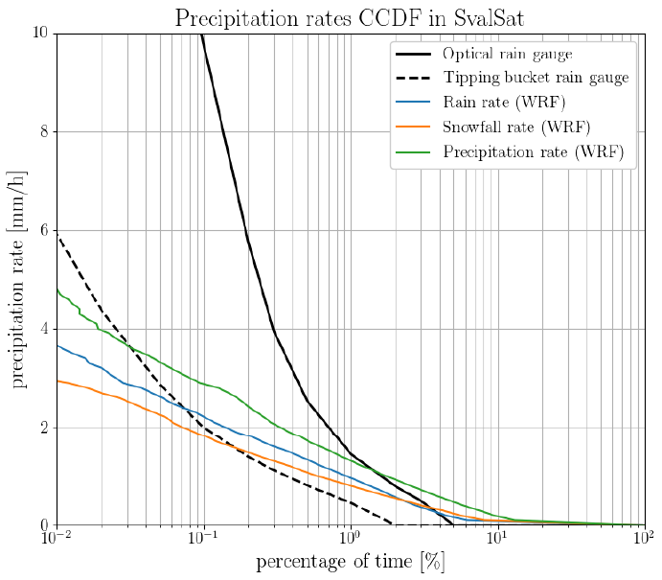noire pleine) chute à environ 10 mm/h à 0,01 % du temps. Enfin, la courbe verte représente la somme de toutes les précipitations dans la simulation WRF (pluie + chute de neige).

Figure 2.10 - CCDF de différents taux de précipitations : mesurés à la station météorologique de SvalSat (noir) ou simulés par WRF (couleurs) au cours des 2 premières années de l'expérience.

## 2.4.2 Comparaison des données d’atténuation simulées et mesurés aux hautes latitudes

Les atténuations spécifiques due aux gaz atmosphériques, aux nuages, à la pluie et à la neige sont calculées par J. Queyrel selon les méthodes décrites dans les parties 2.31, 2.3.2, 2.3.3 et 2.3.4 dans un cadre spécifique : la tranche verticale de l'atmosphère contenant à la fois la station terrestre et le satellite GEO THOR7. Celles-ci ont été intégrées le long du chemin vers le satellite. Pour cette partie, un algorithme de lancement de rayons a été utilisé dans la tranche verticale de l'atmosphère. La procédure suit celle de l'Annexe 1 de l'ITU-R P.676-12 §2.2, à l'exception du profil vertical de la réfractivité qui change avec l'abscisse curviligne le long de la surface de la Terre vers le satellite.

Les séries temporelles de l'atténuation totale calculées sont alors représentés dans les graphiques 2.11 et 2.12. Ces graphiques montrent la CCDF expérimentale pour l'atténuation totale représentée en noir en pointillés. Les CCDF d’atténuations obtenues par J. Queyrel

En noir pointillés est représenté l’atténuation totale simulé sans la prise en compte de la neige, donc avec seulement les effets des gaz atmosphériques, des nuages et de la pluie tandis que les courbes simples en noir représentent cette même CCDF: en épais noir pour toutes les composantes, et en fin noir pour toutes sauf la neige. Les autres couleurs représentent les statistiques des composantes individuelles :

- La nouvelle CCDF (en fin et épais noir) n'atteint toujours pas les niveaux d'atténuation montrés par la CCDF expérimentale. Diverses explications ont déjà été données pour cela, comme c'était déjà le cas avec les résultats des simulations précédentes, certaines d'entre elles sont (i) le manque de modélisation de l'atténuation de la neige et (ii) la scintillation résiduelle dans les séries temporelles qui peut créer une surestimation de la CCDF expérimentale. Évidemment, le premier point (i) n'est plus valable, et on peut voir que l'ajout de l'atténuation de la neige ne suffit pas à expliquer les différences.

- Les CCDF de l'atténuation totale avec (épais) ou sans neige (fin) sont assez proches, ce qui indique que la neige n'est pas le composant déterminant de l'atténuation.

- Les CCDF de l'atténuation de la pluie et de la neige sont assez similaires, cependant leurs effets sur la CCDF de l'atténuation totale ne sont pas additives par rapport au niveau dépassé (voir la remarque précédente).

- Les nouvelles CCDF de l'atténuation totale montrent une atténuation dépassée plus élevée à faibles pourcentages de temps que celle de l'étude précédente, et une atténuation plus faible à des pourcentages de temps plus élevés.

- La vapeur d'eau semble être le composant déterminant des statistiques d'atténuation totale, du moins jusqu'à un pourcentage de temps assez bas, en dessous duquel les atténuations de la pluie et de la neige peuvent expliquer une partie significative de l'atténuation totale.

- Enfin, les nuages produisent une quantité non négligeable d'atténuation, et compte tenu du fait que la CCDF du contenu en eau des nuages semble être sous-estimée par WRF (voir Figure 30, à gauche), il est possible que la CCDF de l'atténuation des nuages soit également sous-estimée, ce qui pourrait expliquer une partie de la différence entre les CCDF d'atténuation totale simulées et observées.